小鳄鱼系列作品推荐

作者简介：
托尼·马多克斯的艺术职业生涯起始于一家伯明翰广告代理公司，从事印刷、包装设计、贺卡和图书插图业务。托尼的第一本书Spike, the Sparrow who Couldn’t Sing出版于1987年，很快，第二本书Fergus the Farmyard Dog一经出版，便受到广泛喜爱，Fergus系列的7本书进而陆续出版，至今，托尼已经完成了14部书的创作。托尼喜爱画画、看书和听各种类型的音乐。他的四个孩子都已经长大，现在一家住在英格兰乌斯特郡。

系列书之一：
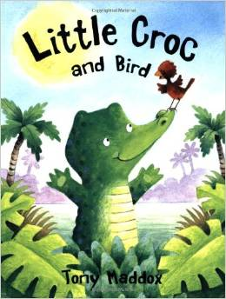
中文书名：《小鳄鱼和小鸟》
英文书名：LITTLE CROC AND BIRD
作 者：Tony Maddox
出 版 社：Piccadilly Press Ltd
代理公司：Hot Key Books /ANA
页 数：32页
出版时间：2008年5月
代理地区：中国大陆、台湾
审读资料：电子稿/样书
类 型：儿童绘本
卖点提炼：
*什么是真正的快乐*
*学会与人和谐相处*
*学会怎样交朋友*
内容简介：
小鳄鱼从不按照别人说的去做，它总喜欢冲着斑马大喊大叫，拿河马当作跳板，抓着猴子的尾巴摇摆，还去吓唬树上的鹦鹉……毫无疑问，它根本没有朋友。直到有一天，它遇到一只小鸟，小鸟告诉它其实想要快乐，不一定要给别人带来麻烦，小鳄鱼也终于学会了怎样和其它动物愉快地相处。

内文图画：
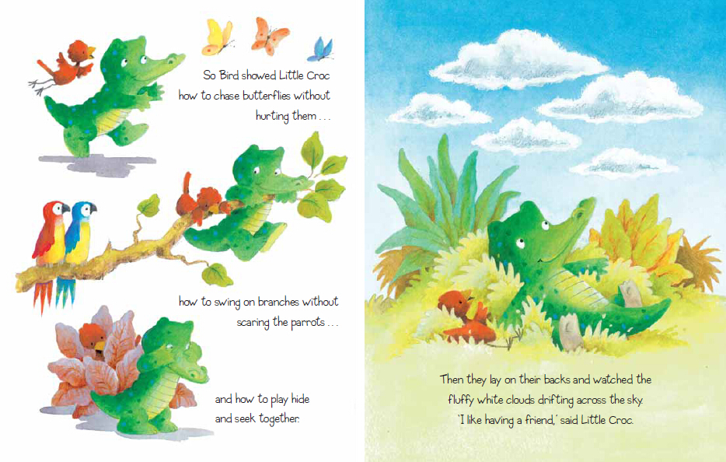

系列书之二：
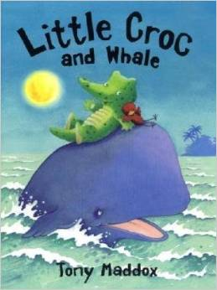
中文书名：《小鳄鱼和鲸鱼》
英文书名：LITTLE CROC AND WHALE
作 者：Tony Maddox
出 版 社：Piccadilly Press Ltd
代理公司：Hot Key Books /ANA
页 数：32页
出版时间：2009年1月
代理地区：中国大陆、台湾
审读资料：电子稿/样书
类 型：儿童绘本
卖点提炼：
*认识团队集体的力量*
*教会孩子懂得感恩*
内容简介：
有一天，小鳄鱼在急流中游泳，却被冲进了大海，正当它感到绝望的时候，一只鲸鱼把它救回到岸上，不料鲸鱼自己却搁浅在沙滩上。小鳄鱼和小鸟，还有其它许多动物都赶来帮助鲸鱼回到大海。

内文图画：
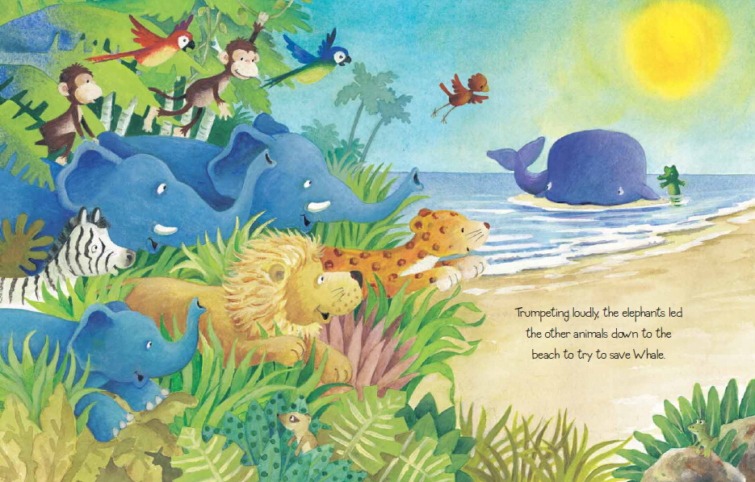

系列书之三：
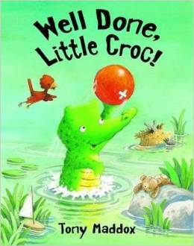
中文书名：《小鳄鱼真棒！》
英文书名：WELL DONE LITTLE CROC
作 者：Tony Maddox
出 版 社：Piccadilly Press Ltd
代理公司：Hot Key Books /ANA
页 数：32页
出版时间：2012年6月
代理地区：中国大陆、台湾
审读资料：电子稿/样书
类 型：儿童绘本
卖点提炼：
*学会扬长避短*
*培养孩子的自信心*
内容简介：
“我好没用啊，”小鳄鱼对妈妈说，“我的腿太短了，跑不快，我的尾巴太长了，跳不高，我的鼻子也太长了，根本抓不到球。”可怜的小鳄鱼觉得自己什么也不行。但当它准备放弃自己的时候，它突然惊喜的发现了自己的大本事！

内文图画：
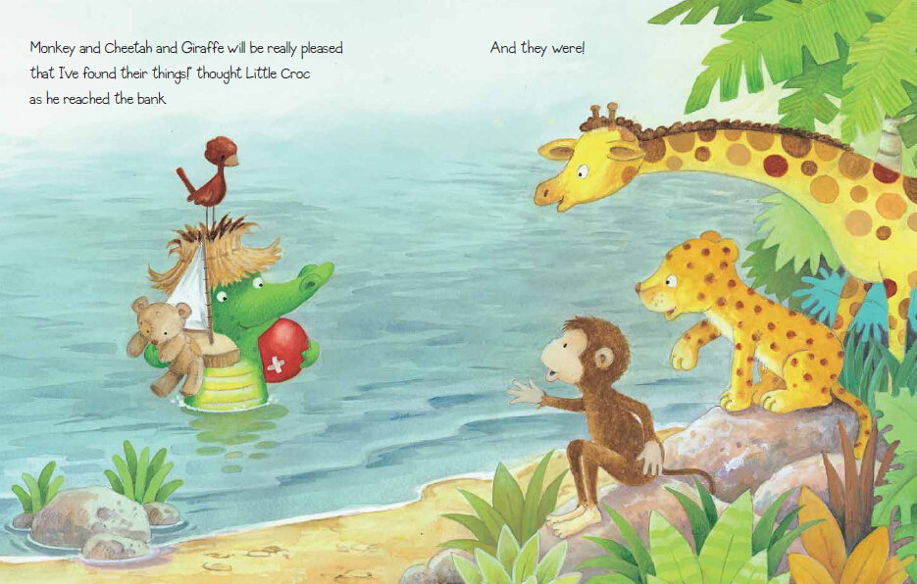

谢谢您的阅读！
请将回馈信息发至：李馥辰 (Cindy Li)
安德鲁﹒纳伯格联合国际有限公司北京代表处
北京市海淀区中关村大街甲59号中国人民大学文化大厦1705室, 邮编：100872
电 话：010-82509406
传 真：010-82504200
Email：Cindy@nurnberg.com.cn
网 站：Http://www.nurnberg.com.cn
新浪微博：http://weibo.com/nurnberg
豆瓣小站：http://site.douban.com/110577/
微信订阅号：安德鲁书讯

